|  |  |
| --- | --- |
|  | **werden** |
| ich | werde |
| du | wirst |
| er | wird |
| sie | wird |
| es | wird |
| man | wird |
| wir | werden |
| ihr | werdet |
| sie | werden |
| Sie | werden |

Das Futur wird mit dem Hilfszeitwort

**werden** + **Infinitiv** gebildet.

Ich werde in den Ferien nach München **fahren**.

**Was werden die Leute in den Ferien machen?**

**Schreib im Futur, in der angegebenen Person.**

|  |  |  |  |
| --- | --- | --- | --- |
|  |  |  |  |
| Ich...............................  ................................... | Die Mädchen.............  .................................... | Familie Kunz..............  ................................ | Ihr .............................  ................................... |
|  |  |  |  |
| Du............................  ................................... | Ich.............................  .................................. | Meine Shwester.........  .................................. | Pedro.......................  ................................ |
|  |  |  |  |
| Die Kinder..................  .................................... | Papa und ich.............  ................................... | Efraim....................  ............................... | Ich ............................  ................................. |
| heiraten – an den Strand fahren – faulenzen – fischen – das Haus malen – wandern – Fuβball spielen – reisen – kochen lernen – Tennis spielen – tanzen | | | |

Luisa ist zu einer Wahrsagerin gegangen, um sie über ihre Zukunft zu fragen. Sieh die Bilder an, bringe sie in Ordnung und sag, was die Zukunft bringen wird.

j0384242[1]

j0280864[1]

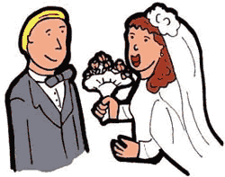

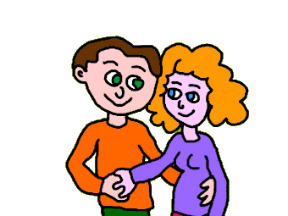

j0289971[1]

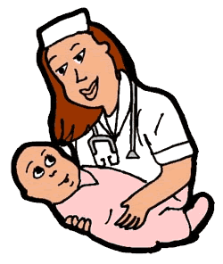

j0424166[1]

j0415816[1]

2020 heiraten –2017 das Abitur machen – 2018 an der Universität studieren - 2025 ein Baby bekommen–2018 ihren Mann kennenlernen – 2019 sich verloben – 2021 ein Haus kaufen – glücklich leben

Eine langweilige Stunde

Die Schüler sind in der Biologiestunde, aber sie interessieren sich nicht dafür. Alle denken daran, was sie tun werden, wenn sie nach Hause kommen. Schreib auf, was jedes Kind machen wird.

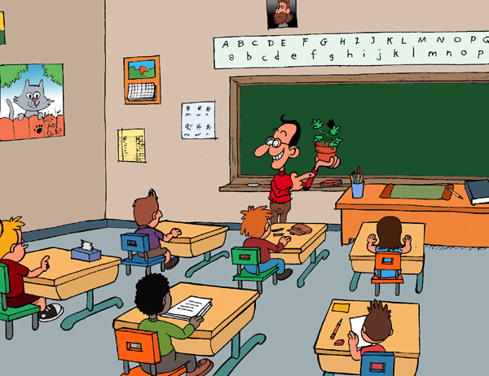

4

6

3

5

2

1



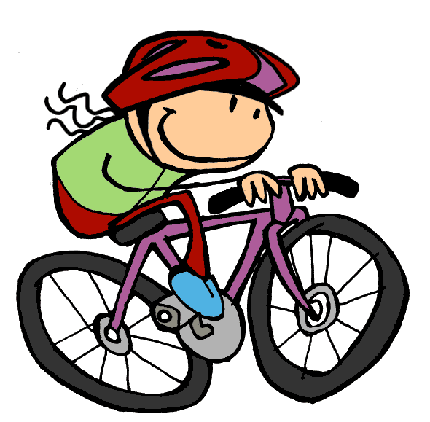

Diese Pflanze ist....

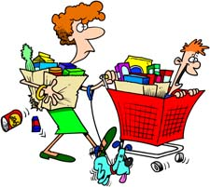

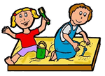

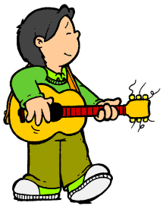

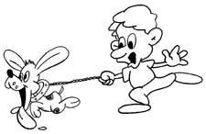

mit seiner Mama einkaufen – mit seinem Bruder spielen – ein Buch lesen – mit dem Hund spazieren gehen – Guitarre spielen – Raf fahren.

1. _________________________________________________________________________
2. _________________________________________________________________________
3. _________________________________________________________________________
4. _________________________________________________________________________
5. _________________________________________________________________________
6. _________________________________________________________________________